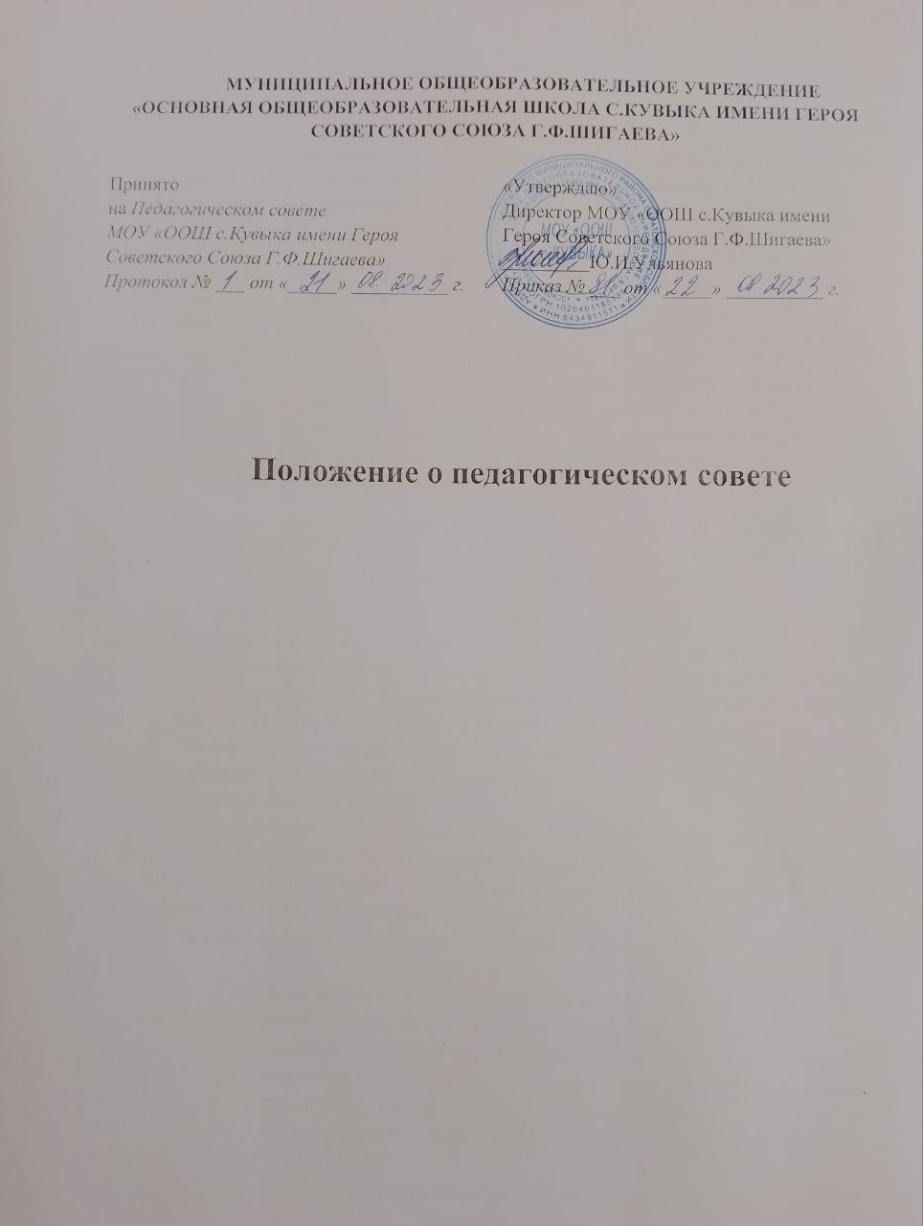

1. Общие положения
1.1. Настоящее Положение принято в соответствии с ч. 2 ст. 26 Федерального закона от 29 декабря 2012 г. №273-ФЗ «Об образовании в Российской Федерации»; Федеральным государственным образовательным стандартом начального образования, утвержденного приказом Министерства просвещения РФ от 31 мая 2021 г. № 286 «Об утверждении федерального государственного образовательного стандарта начального общего образования»; Федеральным государственным образовательным стандартом основного общего образования, утвержденного приказом Министерства просвещения РФ от 31 мая 2021 г. № 287 «Об утверждении федерального государственного образовательного стандарта основного общего образования»; Федеральным государственным образовательным стандартом среднего общего образования, утвержденного приказом Министерства образования и науки Российской Федерации № 413 от 17 мая 2012 г. «Об утверждении федерального государственного образовательного стандарта среднего общего образования»; иными нормативно-правовыми актами, Уставом МОУ «ООШ с.Кувыка имени Героя Советского Союза Г.Ф.Шигаева»
1.2. Положение является локальным нормативным актом МОУ «ООШ с.Кувыка имени Героя Советского Союза Г.Ф.Шигаева», определяющим статус Педагогического совета, его цели, задачи и полномочия, регламентирующим порядок формирования.
1.3. Педагогический совет – коллегиальный, постоянно действующий орган управления образовательной организации, состоящий из руководителя образовательной организации, его заместителей, штатных педагогических работников, решающий в рамках компетенции, определяемой Уставом образовательной организации и настоящим Положением, основные вопросы образовательной деятельности организации.
1.4. Решения педагогического совета принимаются простым (квалифицированным (не менее 2/3)) большинством голосов, присутствующих членов при наличии кворума не менее 90% от численного состава его членов.
1.5. Решения педагогического совета имеют рекомендательный характер. Решения, утвержденные руководителем образовательной организации, имеют обязательный характер.
1.6. Срок полномочий педагогического совета определяется моментом его создания и прекращением деятельности образовательной организации.
1.7. Заседания педагогического совета проводятся не реже 5 раз в учебном году.

2. Цели деятельности и полномочия педагогического совета
2.1. Педагогический совет является постоянно действующим органом коллегиального управления образовательной организацией, формируемым из штатных педагогических работников образовательной организации, для рассмотрения основных вопросов образовательной деятельности. Целью деятельности педагогического совета является решение вопросов, связанных с реализацией образовательной организацией образовательной политики в рамках ее полномочий.
2.2. Педагогический совет осуществляет следующие полномочия:
– обсуждение вопросов текущей деятельности и планов развития образовательной организации;
– рассмотрение научно-методических вопросов, связанных с внедрением в деятельность образовательной организации новых педагогических технологий, передового опыта работы педагогов;
– создание рабочих органов по решению вопросов, возникающих в процессе уставной деятельности образовательной организации;
– принятие решений по спорным вопросам, входящим в компетенцию педагогического совета;
– обсуждение содержания образовательных программ;
– утверждение рабочих программ, реализуемых в образовательной организации, и учебных планов;
– решение вопроса о переводе обучающихся в следующий класс и иных вопросов, касающихся процесса обучения (оставление на повторное обучение; условный перевод в следующий класс; перевод на обучение по индивидуальному учебному плану или по адаптированным образовательным программам в соответствии с рекомендациями психолого-медико-психологической комиссии по усмотрению родителей (законных представителей) учащегося, не ликвидировавшего в установленные сроки академической задолженности в соответствии с действующим локальным нормативным актом; о формах, периодичности и порядке текущего контроля успеваемости и промежуточной аттестации учащихся);
– принятие решения о выдаче документов об окончании обучения в образовательной организации;
– рассмотрение локальных нормативных актов, определяющих порядок осуществления образовательной деятельности;
– обсуждение планов совместной деятельности с другими органами образовательной организации по выполнению уставных задач;
– заслушивание отчетов педагогических работников образовательной организации, а также иных лиц, по вопросам, входящим в компетенцию педагогического совета;
– решение вопросов о применении мер дисциплинарного воздействия к обучающимся, в соответствии с Федеральным законом от 29 декабря 2012 г. №273-ФЗ «Об образовании в Российской Федерации» с последующими изменениями;
– внесение предложения о распределении стимулирующей части оплаты труда педагогических работников;
– выдвижение педагогических работников на награждение государственными, ведомственными наградами, а также на иные поощрения.
2.3. Педагогический совет несет ответственность:
– за выполнение планов работы образовательной организации;
– за соответствие принятых решений законодательству Российской Федерации, ее субъектов, актов органов местной власти;
– за утверждение образовательных программ, имеющих экспертное заключение, в т. ч. образовательных программ, избранных обучающимися и их родителями.
3. Организация работы педагогического совета
3.1. Информация о заседании педагогического совета доводится до сведения его членов и пригашенных лиц не позднее 7 дней до даты проведения заседания.
3.2. Члены педагогического совета и заинтересованные лица считаются информированными о дате и месте проведения заседания при условиях размещения соответствующей информации на территории образовательной организации; на сайте образовательной организации в информационно-коммуникационной сети «Интернет», фактом сдачи в организацию связи почтового отправления, а также сообщения по адресу электронной почты или на номер мобильного телефона, иными способами передачи информации.
3.3. Решения педагогического совета принимаются открытым голосованием и оформляются протоколом заседания, ведущимся секретарем педагогического совета (постоянным или выбираемым на каждом заседании). Протокол подписывается председателем и секретарем заседания и хранится в делах образовательной организации в соответствии с утвержденной номенклатурой. Заинтересованные лица могут ознакомиться с содержанием протокола и в случае необходимости, приложить к нему письменные дополнения или возражения.
3.4. В отдельных случаях, педагогический совет может принять решение о проведении тайного голосования с помощью электронных средств, позволяющих обезличить персональные данные голосовавших или путем заполнения бумажных бюллетеней.
3.5. Решения педагогического совета могут быть обжалованы в сроки и порядке, установленными действующим законодательством.

